SOLUTION TECHNIQUE D’UN SYSTÈME DE GESTION DE PIZZERIA :

DOMAINE FONCTIONNEL DU SYSTÈME :
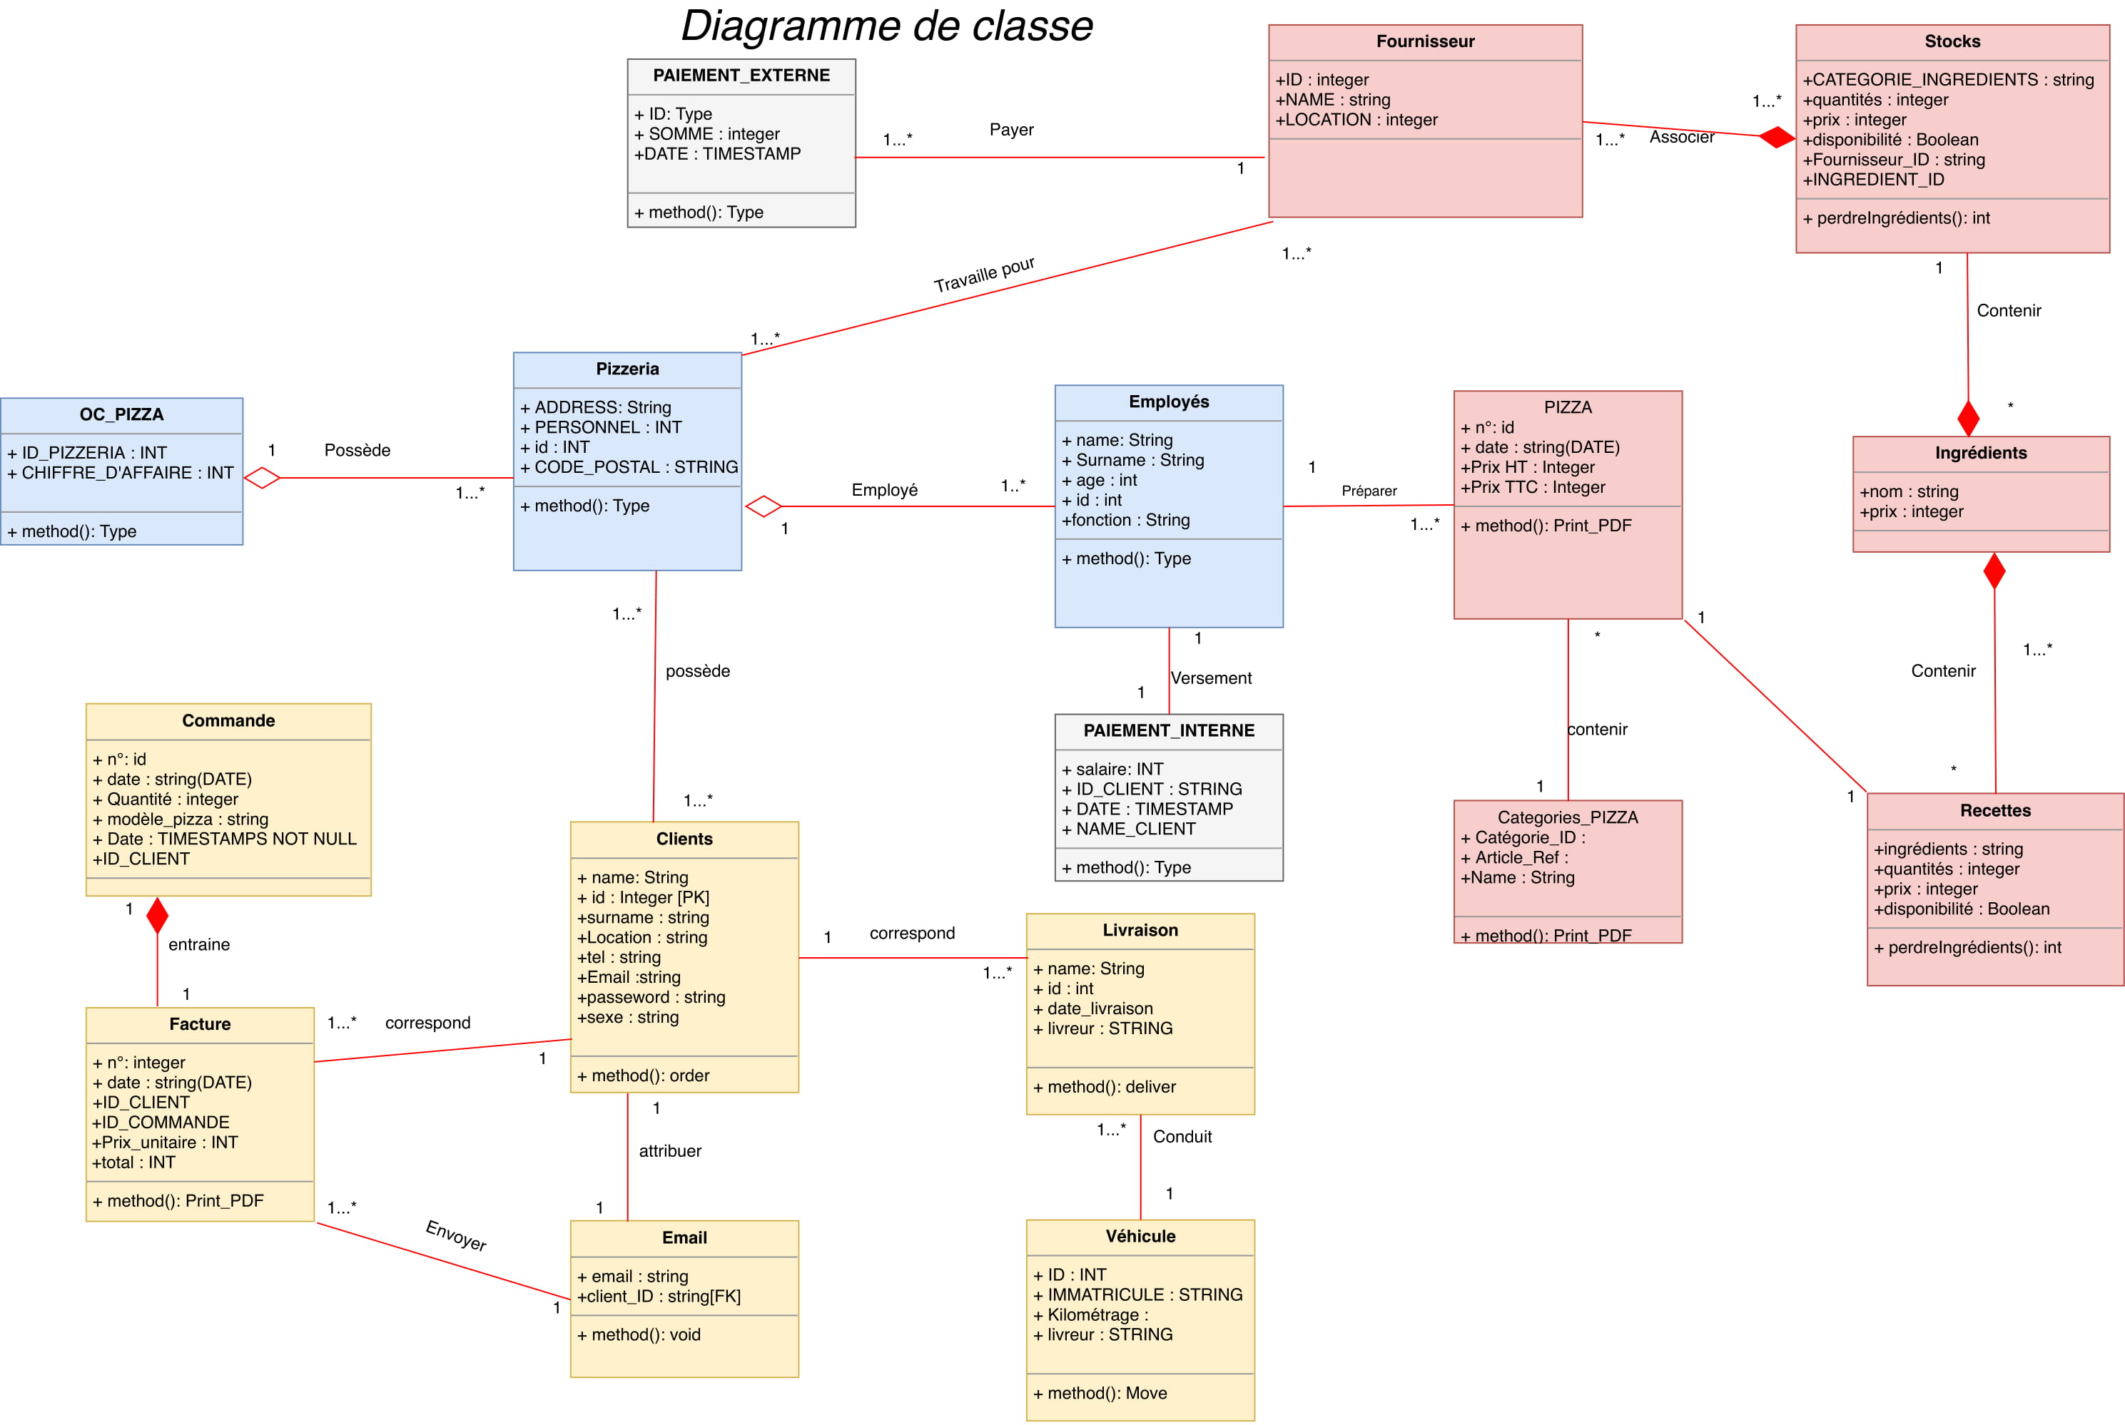
CLASSES ET OBJETS DU DOMAINE

COMPOSANT DU SYSTÈME

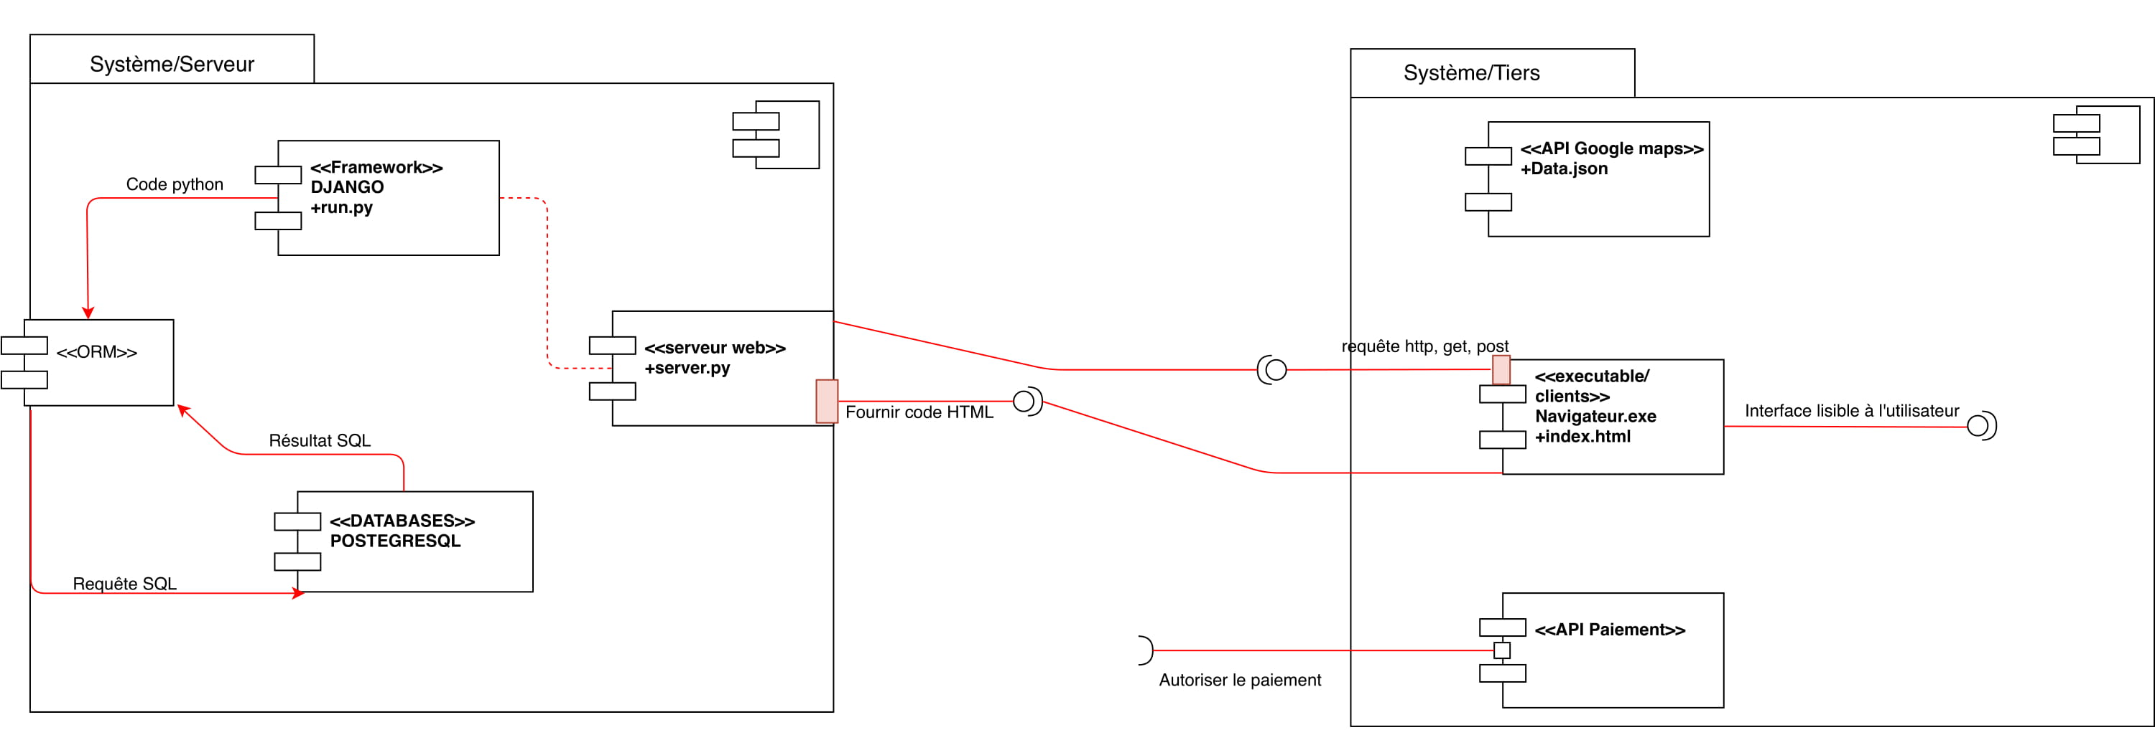

DÉPLOIEMENT DES COMPOSANTS
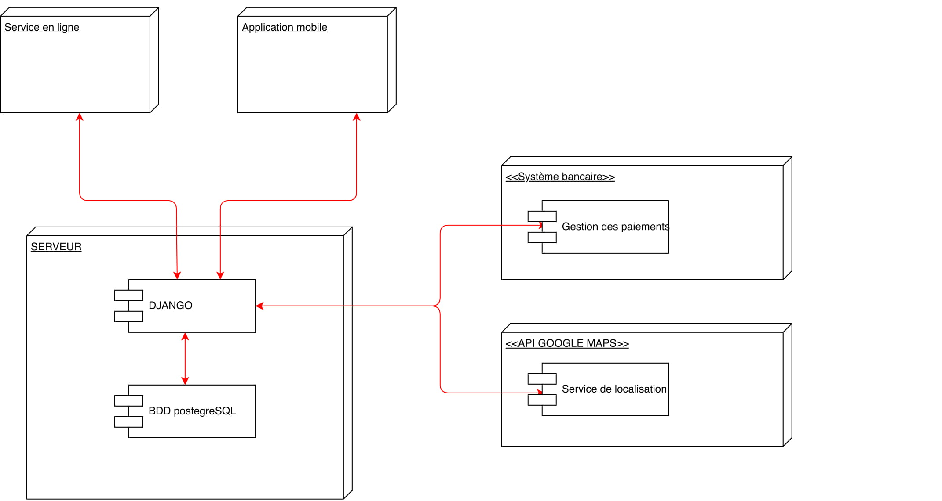

MODÈLE PHYSIQUE DE DONNÉES

